Sveučilište u Mostaru

FAKULTET GRAĐEVINARSTVA,   
ARHITEKTURE I GEODEZIJE

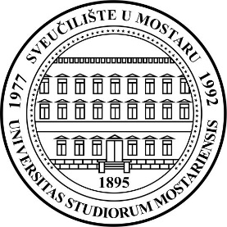

**Marko Marković**

#### PRORAČUN RASPONSKE

#### KONSTRUKCIJE MOSTA SUSTAVA

#### KONTINUIRANE GREDE

**D i p l o m s k i r a d**

**Mostar, 2025.**